Yermakhanbet Balgyn

SE-2404

**Step 0. Create a new HTML file named index.html**

* Add the basic HTML boilerplate (<!DOCTYPE html>, <html>, <head>, <title>, <body>).
* Title your page as "My First Webpage".

Изображение выглядит как текст, снимок экрана, Шрифт

Содержимое, созданное искусственным интеллектом, может быть неверным.

**Step 1. Structure text using HTML tags**

* Add headings <h1> to <h3> with your name, course, and "About Me".
* Add a short paragraph <p> describing yourself.

Изображение выглядит как текст, снимок экрана, Шрифт, программное обеспечение

Содержимое, созданное искусственным интеллектом, может быть неверным. 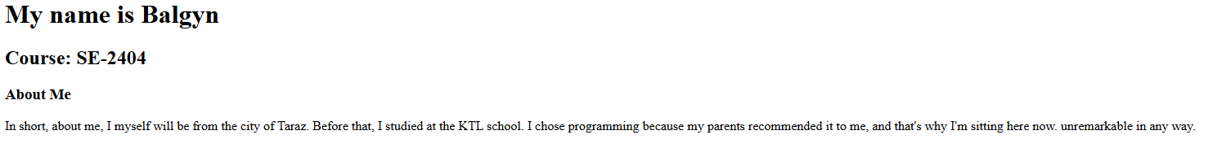

**Step 2. HTML Lists**

* Create an ordered list <ol> of your hobbies.
* Create an unordered list <ul> of your favorite websites.

Изображение выглядит как текст, снимок экрана, Шрифт

Содержимое, созданное искусственным интеллектом, может быть неверным.Изображение выглядит как текст, Шрифт, снимок экрана, алгебра

Содержимое, созданное искусственным интеллектом, может быть неверным.

**Step 3. Images and Links**

* Insert your photo using the <img> tag.
* Add at least two clickable links with <a> (e.g., to your favorite websites).
* Изображение выглядит как текст, снимок экрана, Шрифт

  Содержимое, созданное искусственным интеллектом, может быть неверным.

Изображение выглядит как текст, Шрифт, Графика, графический дизайн

Содержимое, созданное искусственным интеллектом, может быть неверным.

**Step 4. HTML Buttons**

* Add a simple button with text "Click Me". (No functionality required yet).

Изображение выглядит как Шрифт, текст, Графика, снимок экрана

Содержимое, созданное искусственным интеллектом, может быть неверным.

**Step 5. Tables**

* Create a table with 3 columns: "Subject", "Day", "Time".
* Fill in a simple weekly class schedule.

Изображение выглядит как текст, снимок экрана

Содержимое, созданное искусственным интеллектом, может быть неверным.Изображение выглядит как текст, Шрифт, снимок экрана, число

Содержимое, созданное искусственным интеллектом, может быть неверным.

**Step 7. Typing Emojis**

Add at least 3 emojis inside a paragraph about your mood today.

Изображение выглядит как текст, Шрифт, снимок экрана

Содержимое, созданное искусственным интеллектом, может быть неверным.

Изображение выглядит как текст, Шрифт, снимок экрана

Содержимое, созданное искусственным интеллектом, может быть неверным.

**Step8. HTML Forms**

* Create a form with the following fields:
  + Name (text input)
  + Email (email input)
  + Favorite Color (color input)
  + A Submit button

Изображение выглядит как текст, снимок экрана, Шрифт

Содержимое, созданное искусственным интеллектом, может быть неверным.

Изображение выглядит как текст, снимок экрана, линия, Шрифт

Содержимое, созданное искусственным интеллектом, может быть неверным.

**Step 9. Publish Your First Website**

* Use GitHub Pages or Netlify to publish your home.html.
* Submit the URL link along with your files.

*https://github.com/aaituu/BalgynWEB*